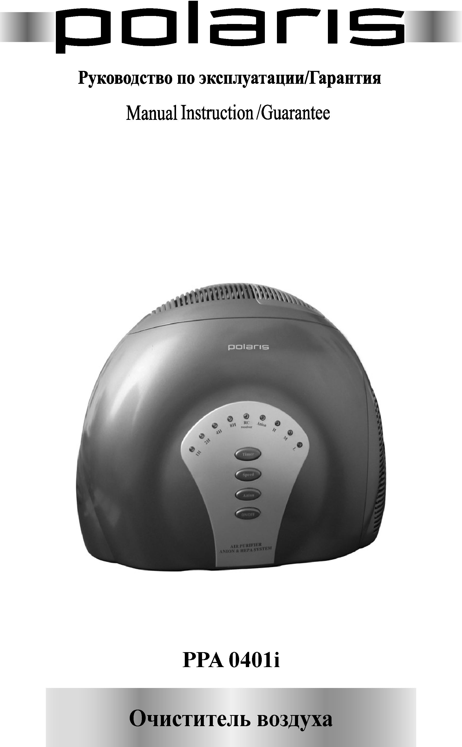

Очиститель воздуха
POLARIS
Модель PPA 0401i
Инструкция по эксплуатации

Благодарим Вас за выбор продукции, выпускаемой под торговой маркой POLARIS. Наши изделия разработаны в соответствии с высокими требованиями качества, функциональности и дизайна. Мы уверены, что Вы будете довольны приобретением нового изделия нашей фирмы.
Перед началом эксплуатации прибора внимательно прочитайте данную инструкцию, в которой содержится важная информация, касающаяся Вашей безопасности, а также рекомендации по правильному использованию прибора и уходу за ним.
Сохраните инструкцию вместе с гарантийным талоном, кассовым чеком, по возможности, картонной коробкой и упаковочным материалом.

I. Общие указания по безопасности

- Прибор предназначен исключительно для использования в быту.
- Прибор должен быть использован только по назначению.
- Каждый раз перед включением прибора осмотрите его. При наличии повреждений прибора и сетевого шнура ни в коем случае не включайте прибор в розетку.
- Внимание! Не используйте прибор вблизи ванн, раковин или других емкостей, заполненных водой.
- Ни в коем случае не погружайте прибор в воду или другие жидкости.
- Для дополнительной защиты целесообразно установить устройство защитного отключения (УЗО). Обратитесь за советом к квалифицированному специалисту.
- Включайте прибор только в источник переменного тока (~). Перед включением убедитесь, что прибор рассчитан на напряжение, используемое в сети.
- Любое ошибочное включение лишает Вас права на гарантийное обслуживание.
- Прибор может быть включен только в сеть с заземлением. Для обеспечения Вашей безопасности заземление должно соответствовать установленным электротехническим нормам. Не пользуйтесь нестандартными источниками питания или устройствами подключения.
- Перед включением прибора в сеть убедитесь, что он находится в выключенном состоянии.
- Не используйте прибор вне помещений. Предохраняйте прибор от жары, прямых солнечных лучей, ударов об острые углы, влажности (ни в коем случае не погружайте прибор в воду). Не прикасайтесь к прибору влажными руками. При намокании прибора сразу отключите его от сети.
- По окончании эксплуатации, чистке или поломке прибора всегда отключайте его от сети.
- Не оставляйте прибор без присмотра. Храните прибор в недоступном для детей месте.
- Нельзя переносить прибор, держа его за сетевой шнур. Запрещается также отключать прибор от сети, держа его за сетевой шнур. При отключении прибора от сети держитесь за штепсельную вилку.
- После использования никогда не обматывайте сетевой шнур вокруг прибора, так как со временем это может привести к его излому. Всегда гладко расправляйте сетевой шнур на время хранения.
- Замену сетевого шнура могут осуществлять только квалифицированные специалисты - сотрудники сервисного центра. Неквалифицированный ремонт представляет прямую опасность для пользователя.
- Не производите ремонт прибора самостоятельно. Ремонт должен производиться только квалифицированными специалистами сервисного центра.
- Для ремонта прибора могут быть использованы только оригинальные запасные части.

II. Специальные указания по безопасности данного прибора

- Прибор предназначен только для бытового использования.
- Запрещается использовать прибор на неровных, неустойчивых поверхностях.
- При работе прибор располагайте вдали от нагревательных и других электрических приборов.
- Не закрывайте выпускное отверстие посторонними предметами.
- Отключайте прибор, если намереваетесь использовать противомоскитные средства или проводить дезинфекцию помещения.
- Отключайте прибор от сети во время чистки и замены фильтров.

III. Общие сведения о приборе

Функции очистителя воздуха

Многоступенчатая очистка воздуха позволяет дезинфицировать и очищать воздух от пыли и запахов. Комплект фильтров состоит из следующих элементов:
- первичный фильтр;
- высокоэффективный сухой воздушный фильтр;
- холодный катализатор;
- фильтр из активированного угля;

- Первичный фильтр фильтрует крупные частицы пыли.
- Высокоэффективный сухой воздушный фильтр эффективно фильтрует частицы пыли, пыльцу, бактерии более 0,3 микрона. Фильтр обеспечивает отсутствие в воздухе даже мельчайших частиц.
- Холодный катализатор каталитически расщепляет вредные газы, находящиеся в воздухе, такие, как формальдегид, одноокись углерода (угарный газ), аммиак, этилмеркаптан, сероводород.
- Активный угольный фильтр эффективно задерживает вредные примеси в воздухе, такие, как пыль, формальдегид, аммиак, бензолы и бактерии с малым аэродинамическим сопротивлением.

Ионизация воздуха.

Отличительная особенность данного очистителя состоит в том, что, кроме полноценной 4-кратной очистки воздуха, он насыщает воздух отрицательно заряженными ионами. Отрицательные ионы имеются в большом количестве в природе, окружающей среде такой, как лес, водопад, морское побережье. Отрицательные ионы полезны для усиления обмена веществ и гомеостазиса человеческого организма.

Другие функции

Бесшумность в работе. Тихий и высокопроизводительный мотор.
- Автоматический контроль. Микропроцессор осуществляет управление скоростями воздушных потоков, потока отрицательных ионов.
- Дистанционное управление. Данная модель оснащена пультом дистанционного управления. Вы можете с удобством управлять прибором на расстоянии.
- Функция памяти. Ввод данных предыдущих операций автоматически записывается. При последующем запуске будут автоматически воспроизведены настройки, действующие до отключения.
- Таймер автоматического отключения до 8 часов.

IV. Описание прибора
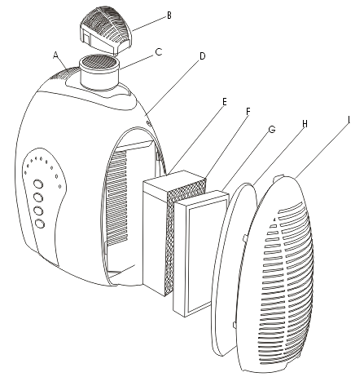
      - Выпускное отверстие.
      - Крышка освежителя.
      - Контейнер с освежителем.
      - Передняя часть кожуха.
      - Угольный фильтр
      - Фильтр холодного катализа.
      - Высокоэффективный сухой воздушный фильтр.
      - Первичный фильтр.
      - Воздухозаборник

Пульт дистанционного управления

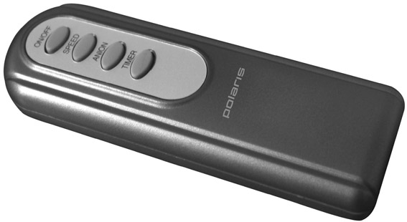
Кнопка включения / выключения
Интенсивность воздушного потока
Таймер
Ионизатор

        - Подготовка к работе

- Распакуйте прибор.
- Установите на твёрдой ровной поверхности.
- Для улучшения циркуляции воздушных потоков рекомендуется размещать прибор на высоте около 90 см от уровня пола.

- Эксплуатация прибора

- Установка корпуса освежителя. Нажмите на крышку корпуса освежителя (B). Она автоматически поднимется вверх. Вставьте в корпус контейнер с ароматизатором (С) и возвратите на место крышку освежителя (B).
- Установка фильтров. Удалите воздухозаборник (I), вставьте 4 фильтра (I, H, F, E). Возвратите на место воздухозаборник.
- Включение очистителя воздуха. Вставьте вилку в розетку, нажмите кнопку ON/OFF.
- Ионизация воздуха. Нажмите кнопку ионизатора. Выберите скорость потока (Н – высокая, М – средняя, L – медленная).
- Установка таймера. Нажмите кнопку таймера, выберите период отключения: 1 час, 2 часа, 4 часа и 8 часов.
- Выключение очистителя воздуха. Нажмите повторно кнопку ON/OFF, если хотите выключить очиститель воздуха.

VII. Чистка и уход

- Перед чисткой и сменой фильтров отключите прибор от сети.
- При появлении пыли на выходном отверстии, отключите прибор, вытрите сухой, мягкой щёткой.
- Не применяйте растворителей или абразивов.
- Производите чистку прибора после каждого использования.
- Храните прибор в прохладном сухом месте. Убедитесь в том, что прибор отключен от сети, когда он не используется.

VIII. Неисправности и их устранение

Неисправность | Причина | Устранение неисправности
Прибор не работает | Отсутствует соединение прибора с источником тока. | Проверьте целостность провода и соединение вилки с розеткой.
Прибор не работает | Неисправен микропроцессор | Произведите ремонт силами квалифицированных специалистов сервисного центра
Высокий уровень шумов | Высокая влажность воздуха. | Осушите воздух кондиционером или влагопоглотителем
Высокий уровень шумов | Грязные фильтры | Замените грязные фильтры на новые, чистые

IX. Технические данные

Напряжение: 220-230 В
Частота: ~ 50 Гц
Мощность: 40 Вт
Производительность ионизатора: 1500000 ион/с
Интенсивность поглощения СО₂: ≥ 50 РРМ
Расчётный рабочий объем обслуживаемого помещения: 20-40 м³

Примечание: Вследствие постоянного процесса внесения изменений и улучшений между инструкцией и изделием могут наблюдаться некоторые различия. Производитель надеется, что пользователь обратит на это внимание.

Х. Информация о сертификации

Прибор сертифицирован на соответствие нормативным документам РФ и др.





Расчетный срок службы изделия: 3 года
Гарантийный срок: 1 год со дня покупки

Производитель: Texton Corporation LLC - ООО "Текстон Корпорэйшн"
1201 Market Street, Wilmington de.19801, State of Delaware, USA
1201 Маркет Стрит, Вилмингтон 19801, штат Делавэр, США

ГАРАНТИЙНОЕ ОБЯЗАТЕЛЬСТВО

Изделие: Очиститель воздуха Модель: PPA 0401i

Настоящая гарантия предоставляется изготовителем в дополнение к правам потребителя, установленным действующим законодательством Российской Федерации, и ни в коей мере не ограничивает их.
Настоящая гарантия действует в течение 12 месяцев с даты приобретения изделия и подразумевает гарантийное обслуживание изделия в случае обнаружения дефектов, связанных с материалами и работой. В этом случае потребитель имеет право, среди прочего, на бесплатный ремонт изделия. Настоящая гарантия действительна при соблюдении следующих условий:

- Изделие должно быть приобретено только на территории России, причем исключительно для личных бытовых нужд. Изделие должно использоваться в строгом соответствии с инструкцией по эксплуатации, с соблюдением правил и требований по безопасности.
- Обязанности изготовителя по настоящей гарантии исполняются на территории России продавцами – уполномоченными дилерами изготовителя и официальными обслуживающими (сервис) центрами. Настоящая гарантия не распространяется на изделия, приобретенные у неуполномоченных изготовителем продавцов, которые самостоятельно отвечают перед потребителем в соответствии с российским законодательством.
- Настоящая гарантия не распространяется на дефекты изделия, возникшие в результате:
  - Химического, механического или иного воздействия, попадания посторонних предметов во внутрь изделия;
  - Неправильной эксплуатации, заключающейся в использовании изделия не по его прямому назначению, а также установки и эксплуатации изделия с нарушением правил и требований техники безопасности;
  - Износа деталей отделки, ламп, батарей, защитных экранов, накопителей мусора, ремней, щеток и иных деталей с ограниченным сроком использования;
  - Ремонта изделия, произведенного лицами или фирмами не являющимися авторизованными сервисными центрами*;
- Настоящая гарантия действительна по предъявлении вместе с оригиналом настоящего талона, оригиналом товарного чека, выданного продавцом, и изделия, в котором обнаружены дефекты.
- Настоящая гарантия действительна только для изделий, используемых для личных бытовых нужд, и не распространяется на изделия, которые используются для коммерческих, промышленных или профессиональных целей.

По всем вопросам гарантийного обслуживания изделий Поларис обращайтесь к Вашему местному официальному продавцу Поларис.

*Адреса авторизованных обслуживающих центров на сайте Компании: www.polar.ru

